Подбери картинки.
О роли дидактических игр в развитии детей дошкольного возраста мы знаем из педагогической литературы. И сегодня, я хочу рассказать о дидактических играх «Подбери картинки» издательства «Русское слово» ПМК «Мозаичный парк».
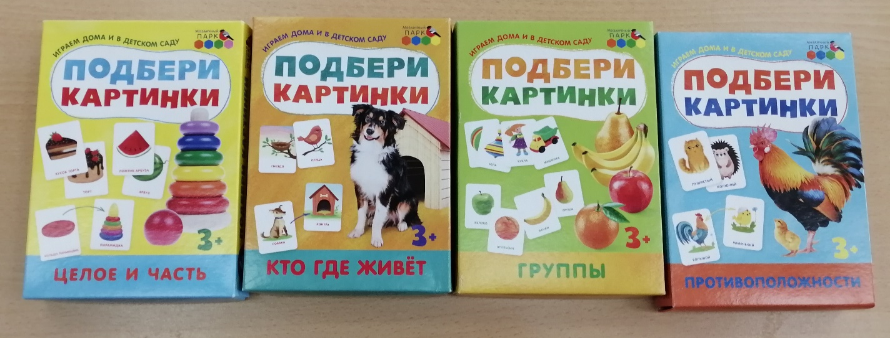
Данная серия картинок разработана для детей от 3 лет. В своей работе с детьми 2 младшей группы «Пчёлки», я использую эти дидактические игры, как в образовательной деятельности с детьми, так и в самостоятельной игровой деятельности. С 3-4 лет ребёнок становится активнее, действия его сложнее и многообразнее, но внимание малышей ещё не устойчиво, они быстро устают и отвлекаются. Иллюстрации данной серии игр яркие и красочные они увлекают детей и позволяют закрепить с ними играя такие понятия как овощи, фрукты, одежда, обувь, дикие и домашние животные.
Во время рассматривания данных картинок малыши без особого труда классифицируют их по группам.
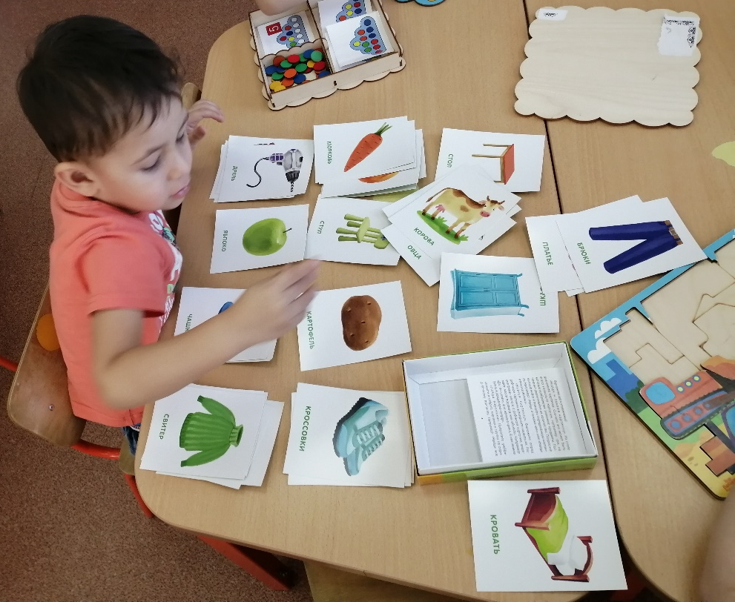
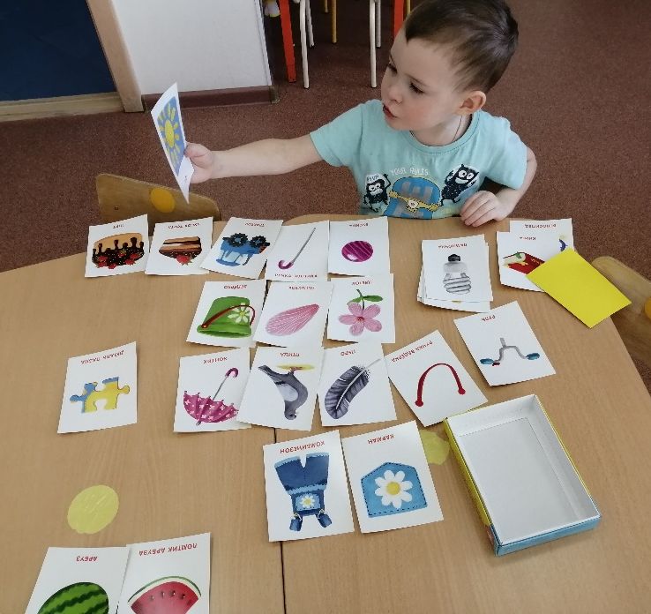
Также учатся находить противоположности (большой-маленький, пушистый –колючий, кислый –сладкий и другие)
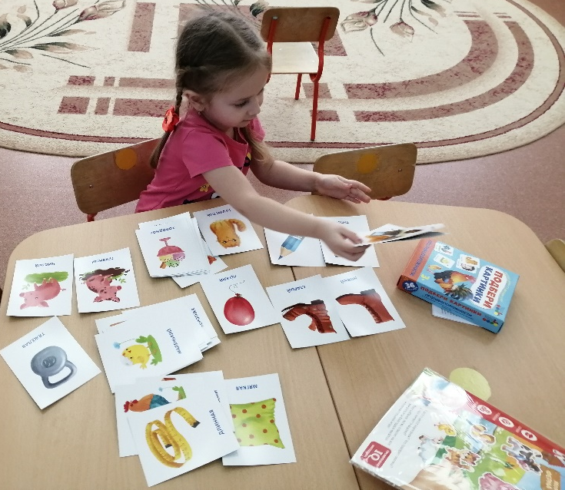
Играя закрепляют кто где живёт.
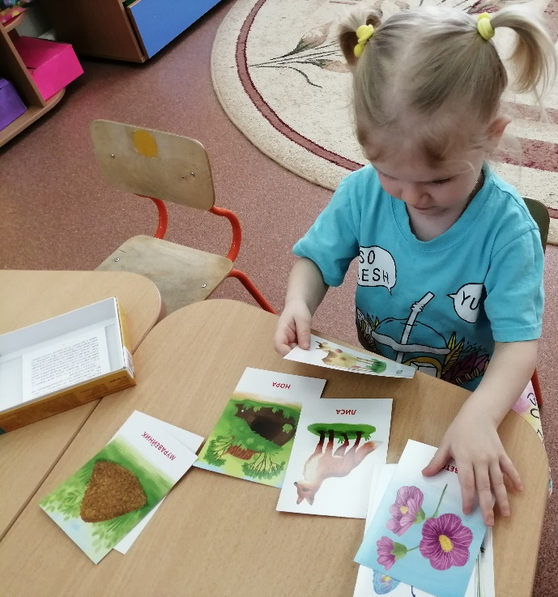
Находят части целого.
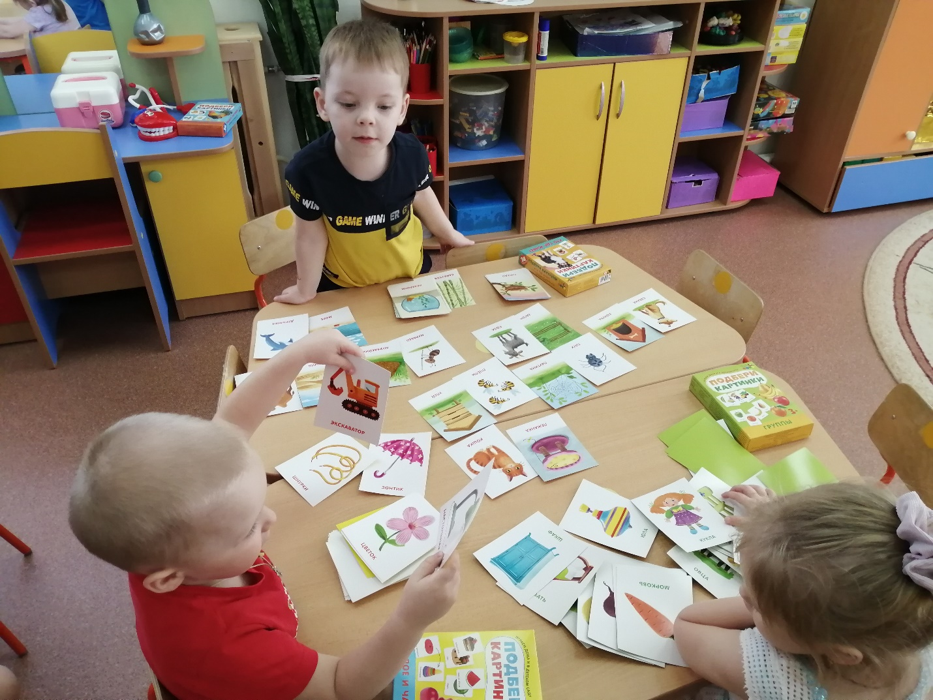
Так играя малыши получают и закрепляют новые для себя пары картинок, объединённые одним общим значением.
Информацию подготовила воспитатель
МАДОУ АР детский сад «Сибирячок» корпус №1
Болдырева Вера Фёдоровна

